Sylviane Vieira
Licence Pro DA2I

Comparaison des bases de données SQLite / H2 / HSQLDB

Sqlite

Caractéristiques :

- petite bibliothèque écrit en C
- implémente un moteur de base de données SQL
- autonome
- embedded
- sans configuration
- pas de serveur
- Recherches, gestion de tables, index, vues, triggers, à lancer des commandes SQL
- exports / imports de bases dans différents formats (CSV/XML/SQL)
- plusieurs requêtes SQL simultanées.

Installation :
- Télécharger SQLite sur http://www.sqlite.org/download.html
- Décompresser à la racine et suivre les instructions du README pour installer
- Ouvrir un terminal dans le dossier
- ./configure ; make ; make install

Principales commandes :

Fonction | Commande
Lancer SQLite / créer ou ouvrir une BDD existante | sqlite3 <mabase>
Lister les commandes | .help
Présenter les résultat d'une requête sous forme de tableau dans le terminal | .headers on  .mode column
Modifier le séparateur | .separator ", "
Modifier la largeur des colonnes | .width 2 15 10 20 3
Modifier la sortie en code html | .mode html
Obtenir les paramètres de la table | .showsqlite3
Quitter | .exit
Écrire la sortie des résultats dans un fichier | .output bd.txt  select * from bd;  .quit

En mode graphique:

- Différents clients graphiques
  - Sqlite Browser (présent dans les dépôts Ubuntu paquet : sqlitebrowser)
  - Ohraimeur.
  - Sqlite manager (extension pour Firefox).
  - phpLiteAdmin (interface web).

Ex : SQLite Manager (http://www.sqlitemanager.org/)
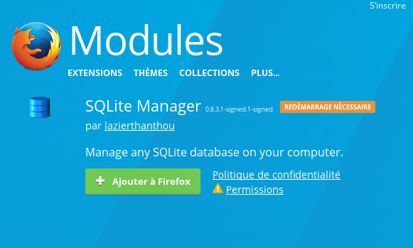
Cliquer sur :
- Ajouter à Firefox
- Enregistrer
- Redémarrer maintenant
- retrouvez-le dans les modules
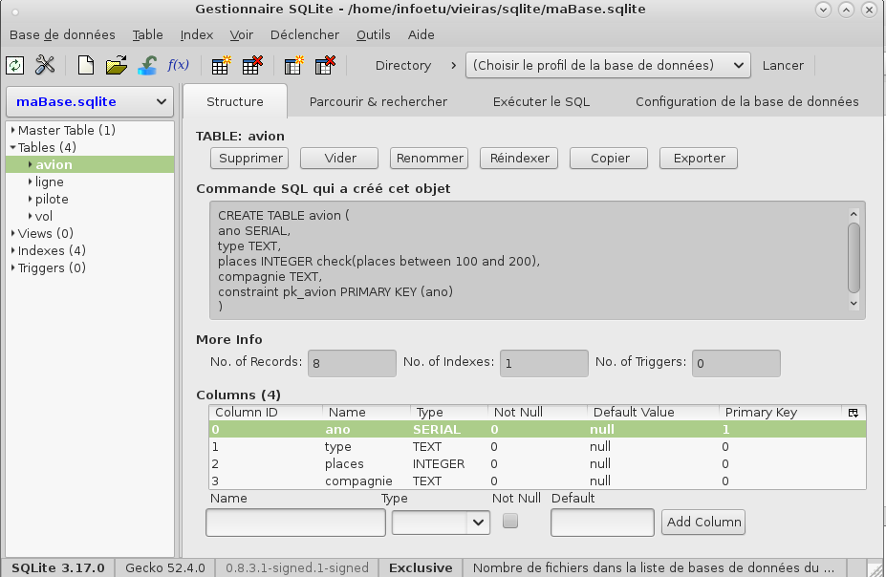
- exportez la base de données créée dans SQLite ou recréer une base directement depuis SQLite Manager
- Vous pourrez ensuite gérer la base, créer des vues, faire vos requêtes et vos exports, etc.

Commentaires :
- aide en ligne très complète
- gestion des contraintes d'intégrité référentielle
- gestion des sous-requêtes
- gestion des vues (création simplifiée dans les outils graphiques)
- pas de gestion des rôles utilisateurs
- différents exports et visualisation
- paramétrage de la sortie terminal
- différentes interfaces graphiques
- utilisation possible avec langage de programmation notamment python (https://doc.ubuntu-fr.org/sqlite)

h2 database

Caractéristiques :

- SGBDR écrit en Java
- Peut être intégré à une application Java ou fonctionner en mode client-serveur.
- Standard SQL4
- API SQL et JDBC
- serveur web intégré
- console web ou en ligne de commande
- sauvegarde ou restauration de base de données

Installation :
- http://www.h2database.com/html/main.html
- cliquer sur All Plateforms et décompresser l'archive
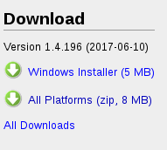

- cd bin/
- chmod +x h2.sh
- ./h2.sh >> Ouvre la console dans le navigateur
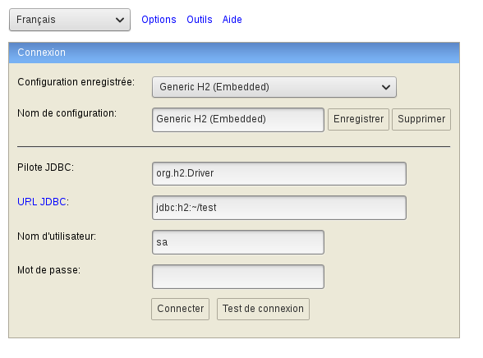
- cliquer sur connecter

Fonctions proposées :
- Possibilité d'ajouter des drivers
- Créer des utilisateurs avec des droits particuliers
- Mode embedded ou Server
- Connexion possible à différents Driver : JDBC, MySQl, SQLite, HSQLDB, etc.
- Respecte les contraintes d'intégrité
- Accepte les fonctions d'agrégat et les calculs complexes
- Utilise des index
- Possibilité de créer des vues
- Création d'objets
- Points de sauvegarde

Fonctionnalités additionnelles :

- lecture et écriture de CSV
- utilisation de l'AES (cryptage)
- calculs complexes (méthodes java.lang.Math)
- hachage
- langage XML

Création de tables en ligne de commande :

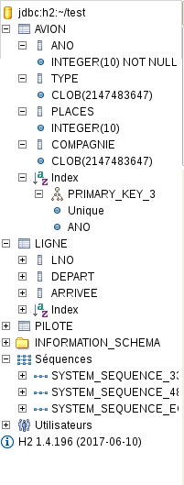
- tableau de bord clair
- génération automatique d'index
- bonne lisibilité des informations sur les tables (nom et type des données, etc.
- pas de possibilité d'insérer les données depuis un fichier

- seules les requêtes permettent la visualisation des tables
- l'édition des tables est possible à partir de cette visualisation
- On peut également éditer le résultat d'une requête
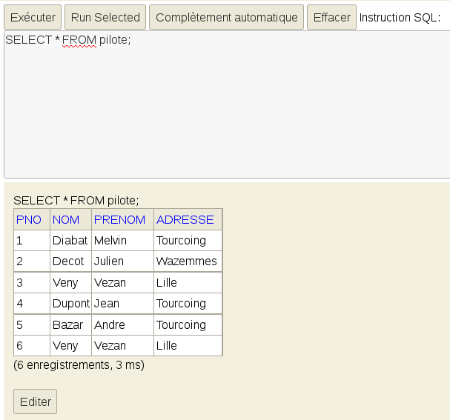
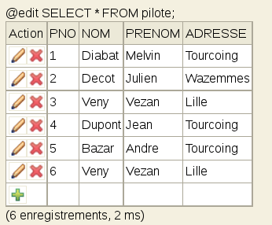
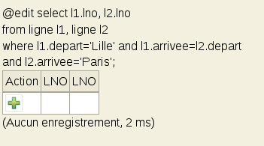
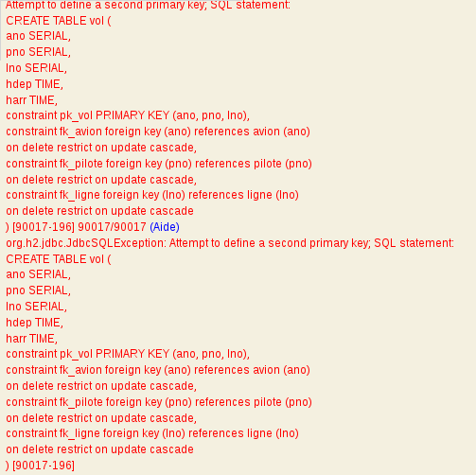
- messages d'erreur clairs et complets

le lien Aide revoie à une explication plus détaillée
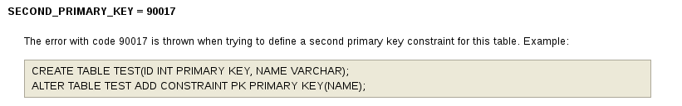
respect des contraintes d'intégrité (pas possible de donner 2 fois le même identifiant)

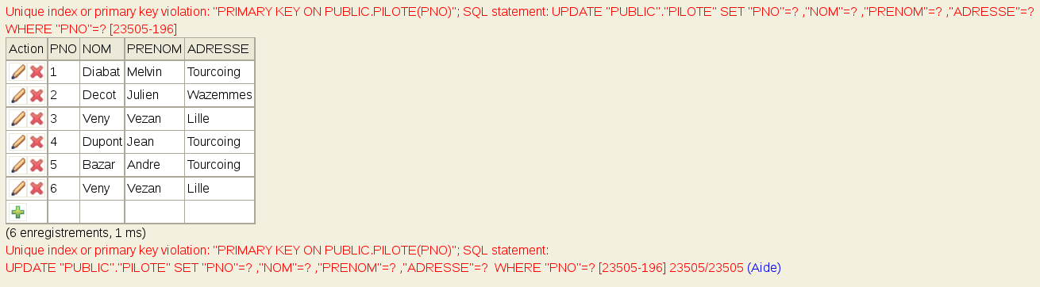
HSQLDB

Caractéristiques :

- SGBDR écrit en Java
- normes SQL
- rapide et léger
- mode intégré ou serveur
- gestion des utilisateurs
- interfaçable avec des applications Java
- conversions et fonctions d’agrégation
- multi-threaded

Installation :

- Télécharger la dernière version depuis le site officiel http://hsqldb.org/ et dézipper le fichier.
- Se déplacer dans le dossier hsqldb :
  - cd hsqlb-xxxxx/hsqldb
- Lancer le serveur :
  - java -classpath lib/hsqldb.jar org.hsqldb.server.Server &
- Lancer le GUI Manager :
  - java -jar lib/hsqldb.jar &

Ouvre l’interface graphique
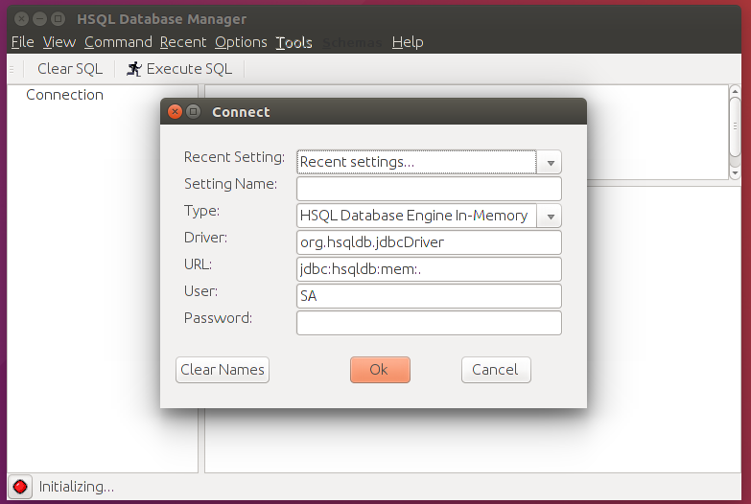
- Cliquer sur OK

- Pas de complétion
- console sommaire (tout est en ligne sur le site hslqldb.org)

Tableau synthétique :

Nom | H2 | HyperSQL | SQLite
Description | SGBDR complet, léger intégré dans une application Java ou utilisé comme serveur de base de données. | SGBDR multithreaded écrit en Java | SGBDR le plus utilisé
Modèle de base de données | Base de données relationnelle | Base de données relationnelle | Base de données relationnelle
Site officiel | www.h2database.com | hsqldb.org | www.sqlite.org
Documentation | www.h2database.com/html/main.html | hsqldb.org/web/hsqlDocsFrame.html | www.sqlite.org/docs.html
Dévelopeur | Thomas Mueller |  | Dwayne Richard Hipp
Première version | 2005 | 2001 | 2000
Version actuelle | 1.4.19 (6/6/2017) | 2.4.0 (04/2017) | 3.21.0 (10/17)
Licence | Open Source | Open Source | Open Source
Langage | Java | Java | C
Compatibilité | Tous les systèmes possédant une JVM | Tous les systèmes possédant une JVM | Pas de serveur
Schéma de données | oui | oui | oui
Mode requêtes | oui | oui | oui
SQL6 | oui | oui | oui
Interfaces de programmation | JDBC  ODBC | HTTP API  JDBC  ODBC | ADO.NET  JDBC  ODBC
Langages de programmation supportés | Java | Tous les langages supportant JDBC/ODBC  Java | Actionscript, Basic, C,  C#, C++, Delphi, Java, JavaScript, MatLab, Perl, PHP, PL/SQL, Python, Ruby, Scala, etc
Clustering | oui | non | non
Gestion utilisateurs | Norme SQL sur les droits d’accès | Norme SQL sur les droits d’accès | Pas de gestion utilisateurs

Avis personnel
H2
J’ai été séduite par sa simplicité d’utilisation et d’installation. Très léger et assez proche PostgreSQL dans la syntaxe et la gestion des requêtes. Une interface graphique complète, qui allie requêtes et édition, une aide très complète avec des exemples de syntaxe et une interface muti-utilisateurs. Sécurisé et encryptable.

SQLIte
Avantages
C’est le plus petit moteur de base de données référentielles du marché (en fait, une simple librairie C). Il est aussi simple d'utilisation et d'administration, facile à installer. Peut également être performant sur de petites bases de données.
Inconvénients
Il propose des fonctionnalités minimales et ne gère pas l'intégrité référentielle. Il ne supporte pas les jointures externes. Pas de hiérarchisation des rôles.

HSQLDB

Pas facile à prendre en main. Seules informations sur le site en ligne qui n’est pas très clair. Interface simple et fonctionnalités réduites.

